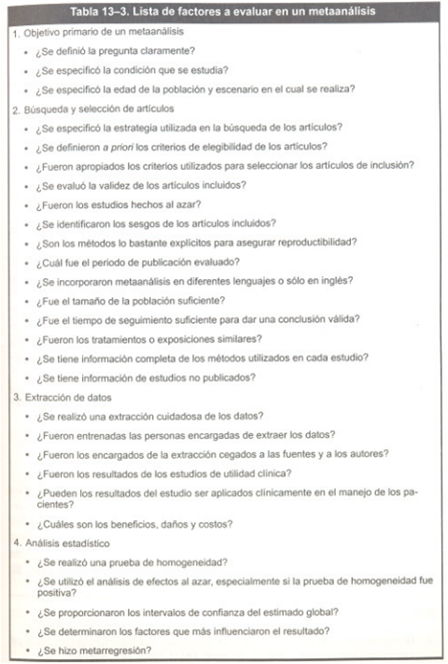

1 a) si ya que se establecio relación entre parkinson y el tabaco
b) pues solo habla de otras publicación sobre el tema

2 a
B
C
D
E
F
G
H
I Idioma: no se aplicó ninguna restricción de idioma, no habla si solo se uso uno

4 a) El grado de homogeneidad entre los estudios agrupados se valoró mediantela prueba de chi al cuadrado (c2) [23]
b) Como la prueba de homogeneidad tiene una potencia estadística baja [26],informamos de los efectos aleatorios incluso con la ausencia de un valor significativo de la prueba de c2
c)
.

